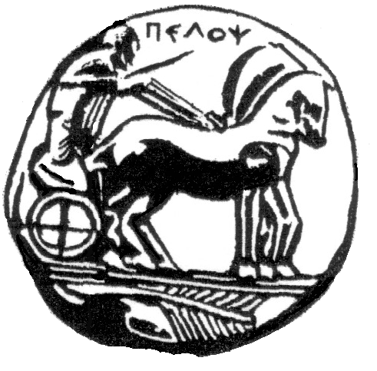
ΠΑΝΕΠΙΣΤΗΜΙΟ ΠΕΛΟΠΟΝΝΗΣΟΥ

ΣΧΟΛΗ ΚΑΛΩΝ ΤΕΧΝΩΝ

ΤΜΗΜΑ ΘΕΑΤΡΙΚΩΝ ΣΠΟΥΔΩΝ

Βασιλέως Κωνσταντίνου 21 & Τερζάκη
211 00 ΝΑΥΠΛΙΟ

ΚΩΔΙΚΟΣ ΜΑΘΗΜΑΤΟΣ: 34ΕΧ014
ΕΞΑΜΗΝΟ: Χειμερινό Εξάμηνο (Ε΄ ή Ζ΄)
ΔΙΔΑΣΚΩΝ: Αστέριος Τσιάρας, Επίκουρος Καθηγητής
Τίτλος μαθήματος: Παιδαγωγική Θεάτρου V: Η Ψυχοπαιδαγωγική της Διδακτικής του Θεάτρου στην Εκπαίδευση

Ύλη εξετάσεων

Η εξεταστική ύλη περιλαμβάνει τα ακόλουθα βιβλία και τις σημειώσεις -παραδόσεις του μαθήματος:

- Slavin, Robert E. (2007) Εκπαιδευτική Ψυχολογία: Θεωρία και πράξη, Μεταίχμιο, Αθήνα, Κωδ. Εύδοξος: 24061
(σ.σ. 19-140).
2. Ζώνιου Χριστίνα & Μποέμη Νάγια (2013) Αριάδνη. Τέχνες και διαπολιτισμική προσαρμογή, Γρηγόρη Χριστίνα & ΣΙΑ, Αθήνα, Κωδ. Εύδοξος: 41955811 (σσ. 10-50)
3. Παπαδόπουλος Σίμος (2010) Παιδαγωγική του Θεάτρου, Αυτοέκδοση Αθήνα, Κωδ. Εύδοξος: 22479
(σ.σ. 186-291)
4. Σημειώσεις – Παραδόσεις (Αναρτημένες στην ιστοσελίδα του μαθήματος) https://eclass.uop.gr/modules/document/document.php?course=TS145&mkVisibl=/538cef45KSzk.pdf

